ФГБОУ ВПО
СТАВРОПОЛЬСКИЙ ГОСУДАРСТВЕННЫЙ АГРАРНЫЙ
УНИВЕРСИТЕТ
Кафедра физики
ОПРЕДЕЛЕНИЕ ПАРАМЕТРОВ ВОЗДУХА РАБОЧЕЙ ЗОНЫ И ЗАЩИТА ОТ ТЕПЛОВЫХ ВОЗДЕЙСТВИЙ
Методические указания к выполнению Лабораторной работы
Ставрополь 2017

Определение параметров воздуха рабочей зоны и защита от тепловых воздействий: методические указания к выполнению лабораторной работы
Методические указания к лабораторной работе разработаны в соответствии с учебной программой по дисциплине «Безопасность жизнедеятельности» и предназначены для студентов очного образования по специальностям
Методические указания к выполнению лабораторной работы рассмотрены и рекомендованы к изданию методической комиссией электроэнергетического факультета, протокол №3 от 1.11.10г.

Цель лабораторной работы - ознакомить студентов с теорией теплового излучения, физической сущностью и инженерным расчетом теплоизоляции, с приборами для измерения тепловых потоков, температуры, влажности и скорости движения воздуха, нормативными требованиями к параметрам воздуха рабочей зоны, провести измерения интенсивности тепловых излучений в зависимости от расстояния до источника и оценить эффективность защиты от теплового излучения с помощью экранов.
1. ОБЩИЕ СВЕДЕНИЯ
Лучистый теплообмен между телами представляет собой процесс распространения внутренней энергии, которая излучается в виде электромагнитных волн в видимой и инфракрасной (ИК) области спектра. Длина волны видимого излучения - от 0,38 до 0,77 мкм, инфракрасного -более 0,77 мкм. Такое излучение называется тепловым или лучистым.
Воздух прозрачен (диатермичен) для теплового излучения, поэтому при прохождении лучистого тепла через воздух температура его не повышается. Тепловые лучи поглощаются предметами, нагревают их и они становятся излучателями тепла. Воздух, соприкасаясь с нагретыми телами, также нагревается и температура воздушной среды в производственных помещениях возрастает.
Интенсивность теплового излучения может быть определена по формуле:
Q=0,78F-[$T$°/ 100)⁴-110]/$l$² (1)
где Q - интенсивность теплового излучения, Вт/м
F - площадь излучающей поверхности, м²;
Т° - температура излучающей поверхности, °К;
l - расстояние от излучающей поверхности, м.
Из формулы (1) следует, что количество лучистого тепла, поглощаемого телом человека, зависит от температуры источника излучения, площади излучающей поверхности и квадрата расстояния между излучающей поверхностью и телом человека.
Тепловой обмен организма человека с окружающей средой заключается во взаимосвязи между образованием тепла (термогенезом) в результате жизнедеятельности организма и отдачей им этого тепла во внешнюю среду. Отдача тепла осуществляется, в основном, тремя способами: конвекцией, излучением и испарением.
Передача тепла ИК-излучением является наиболее эффективным способом теплоотдачи и составляет в комфортных метеоусловиях 44-59 % общей теплоотдачи. Тело человека излучает в диапазоне длин волн от 5 до 25 мкм с максимумом энергии на длине волны 9,4 мкм.

В производственных условиях, когда работающий окружен предметами, имеющими температуру, отличную от температуры тела человека, соотношение способов теплоотдачи может существенно изменяться. Отдача человеческим телом тепла во внешнюю среду возможна лишь тогда, когда температура окружающих предметов ниже температуры тела человека. В обратном случае направление потока лучистой энергии меняется на противоположное и уже тело человека будет получать извне дополнительную тепловую энергию. Воздействие ИК лучей приводит к перегреву организма и тем быстрее, чем больше мощность излучения, выше температура и влажность воздуха в рабочем помещении, выше интенсивность выполняемой работы.
ИК-излучение, помимо усиления теплового воздействия окружающей среды на организм работающего, обладает специфическим влиянием. С гигиенической точки зрения важной особенностью ИК-излучения является его способность проникать в живую ткань на разную глубину.
Лучи длинноволнового диапазона (от 3 мкм до 1 мм) задерживаются в поверхностных слоях кожи уже на глубине 0,1 - 0,2 мм. Поэтому их физиологическое воздействие на организм проявляется, главным образом, в повышении температуры кожи и перегреве организма.
Лучи коротковолнового диапазона (от 0,78 до 1,4 мкм) обладают способностью проникать в ткани человеческого организма на несколько сантиметров. Такое ИК-излучение легко проникает через кожу и черепную коробку в мозговую ткань и может воздействовать на клетки головного мозга, вызывая его тяжелые поражения. В частности, ИК-излучение может привести к возникновению специфического заболевания - теплового удара, проявляющегося в головной боли, головокружении, учащении пульса, ускорении дыхания, падении сердечной деятельности, потере сознания и др.
При облучении коротковолновыми ИК-лучами наблюдается повышение температуры легких, почек, мышц и других органов. В крови, лимфе, спинномозговой жидкости появляются специфические биологически активные вещества, наблюдаются нарушения обменных процессов, изменяются функциональное состояние центральной нервной системы.
Интенсивность теплового облучения человека регламентируется, исходя из субъективного ощущения человеком энергии облучения. Согласно ГОСТ 12.1.005-88 интенсивность теплового облучения работающих от нагретых поверхностей технологического оборудования, осветительных приборов не должна превышать: 35 Вт/м² при облучении более 50 % поверхности тела; 70 Вт/м² при облучении от 25 до 50 % поверхности тела; 100 Вт/м² - при облучении не более 25 % поверхности тела. От открытых источников (нагретые металл и стекло, открытое
пламя) интенсивность теплового облучения не должна превышать 140 Вт/м² при облучении не более 25 % поверхности тела и обязательном использовании средств индивидуальной защиты, в том числе средств защиты лица и глаз.

Нормы ограничивают также температуру нагретых поверхностей оборудования в рабочей зоне, которая не должна превышать 45 °С, а для оборудования, внутри которого температура близка к 100 °С, температура на его поверхности должна быть не выше 35 °С.
В производственных условиях не всегда возможно выполнить нормативные требования. В этом случае должны быть предусмотрены мероприятия по защите работающих от возможного перегрева: дистанционное управление ходом технологического процесса; воздушное или водо-воздушное душирование рабочих мест; устройство специально оборудованных комнат, кабин или рабочих мест для кратковременного отдыха с подачей в них кондиционированного воздуха; использование защитных экранов, водяных и воздушных завес; применение средств индивидуальной защиты; спецодежды, спецобуви и др.
Одним из самых распространенных способов борьбы с тепловым излучением является экранирование излучающих поверхностей. Различают экраны трех типов: непрозрачные, прозрачные и полупрозрачные.
В непрозрачных экранах поглощаемая энергия электромагнитных колебаний, взаимодействуя с веществом экрана, превращается в тепловую энергию. При этом экран нагревается и, как всякое нагретое тело, становится источником теплового излучения. При этом излучение поверхностью экрана, противолежащей экранируемому источнику, условно рассматривается как пропущенное излучение источника. К непрозрачным экранам относятся, например, металлические (в т.ч. алюминиевые), альфолевые (алюминиевая фольга), футерованные (пенобетон, пеностекло, керамзит, пемза), асбестовые и др.
В прозрачных экранах излучение, взаимодействуя с веществом экрана, минует стадию превращения в тепловую энергию и распространяется внутри экрана по законам геометрической оптики, что и обеспечивает видимость через экран. Так ведут себя экраны, выполненные из различных стекол: силикатного, кварцевого, органического, металлизированного, а также пленочные водяные завесы (свободные и стекающие по стеклу), вододисперсные завесы.
По принципу действия экраны подразделяются на теплоотражающие, теплопоглощающие и теплоотводящие. Однако это деление достаточно условно, так как каждый экран обладает одновременно способностью отражать, поглощать и отводить тепло. Отнесение экрана к той или иной группе производится в зависимости от того, какая его способность выражена сильнее.
Теплоотражающие экраны имеют низкую степень черноты поверхностей, вследствие чего они значительную часть падающей на них лучистой энергии отражают в обратном направлении. В качестве теплоотражающих материалов в конструкции экранов широко используют альфоль, листовой алюминий, оцинкованную сталь, алюминиевую краску.
Теплопоглощающими называют экраны, выполненные из материалов с высоким термическим сопротивлением (малым коэффициентом
теплопроводности). В качестве теплопоглощающих материалов применяют огнеупорный и теплоизоляционный кирпич, асбест, шлаковату.
В качестве теплоотводящих экранов наиболее широко используются водяные завесы, свободно падающие в виде пленки, орошающие другую экранирующую поверхность (например, металлическую), либо заключенные в специальный кожух из стекла (акварельные экраны), металла (змеевики) и др.
Оценить эффективность защиты от теплового излучения с помощью экранов можно по формуле:
$n=\frac{Q-Q_{3}}{Q}$ 100% (2)

где $Q$ - интенсивность теплового излучения без применения защиты, Вт/ м²
$Q_{3 }$- интенсивность теплового излучения с применением защиты, Вт/м². При устройстве общеобменной вентиляции, предназначенной для удаления избытка явного тепла, объем приточного воздуха $L_{np}$, ($м^{3}$ /ч) определяют по формуле:
$L_{пр}$ = $ϱ_{изб}$ /($T_{уд}$ - $T_{пр}$)$ρ_{пр}с$ , (3)
где $Q_{изб}$- избыток явного тепла, кДж/ч;
$T_{уд}$- температура удаляемого воздуха, °С;
$T_{пр}$- температура приточного воздуха, °С;
$ρ_{пр}$ -плотность приточного воздуха, кг/ м³;
с- удельная теплоемкость воздуха, кДж/кг- град.
Температуру воздуха, удаляемого из помещения, определяют по формуле:
$T_{уд}$= $T_{р.з}$ + $∆T$(Н - 2) (4)
где $T_{р.з}$ - температура в рабочей зоне, которая не должна превышать установленную санитарными нормами, °С;
$∆T$ — температурный градиент по высоте помещения, °С/м; (обычно 0,5-1,5$℃$ С/м);
$H$- расстояние от пола до центра вытяжных проемов, м;
2- высота рабочей зоны, м.
Если количество образующихся тепловыделений незначительно или не может быть точно определено, то общеобменную вентиляцию рассчитывают по кратности воздухообмена п, которая показывает, сколько раз в течение часа происходит смена воздуха в помещении (обычно п находится пределах от 1 до 10, причем для помещений небольшого объема используются более высокие значения п). Для удаления воздуха из помещения здание обычно оборудуется так называемыми фонарями.

Местную приточную вентиляцию широко используют для создания требуемых параметров микроклимата в ограниченном объеме, в частности, непосредственно на рабочем месте. Это достигается созданием воздушных оазисов, воздушных завес и воздушных душей.
Воздушный оазис создают в отдельных зонах рабочих помещений с высокой температурой. Для этого небольшую рабочую площадь закрывают легкими переносными перегородками высотой 2 м и в огороженное пространство подают прохладный воздух со скоростью 0,2 - 0,4 м/с.
Воздушные завесы создают для предупреждения проникновения в помещение наружного холодного воздуха путем подачи более теплого воздуха с большой скоростью (10 - 15 м/с) под некоторым углом навстречу холодному потоку.
Воздушные души применяют в горячих цехах на рабочих местах, находящихся под воздействием лучистого потока теплоты большой интенсивности (более 350 Вт/ м²).
Поток воздуха, направленный непосредственно на рабочего, позволяет увеличить отвод тепла от его тела в окружающую среду. Выбор скорости потока воздуха зависит от тяжести выполняемой работы* а также от интенсивности облучения, но она не должна, как правило, превышать 5 м/с, так как в этом случае у рабочего возникают неприятные ощущения (например, шум в ушах). Эффективность воздушных душей возрастает при охлаждении направляемого на рабочее место воздуха или же при подмешивании к нему мелко распыленной воды (водо-воздушный душ).
2 СОДЕРЖАНИЕ РАБОТЫ 2.1. ОПИСАНИЕ СТЕНДА
Стенд состоит из бытового электрокамина 1, модели производственного помещения 2 с вентиляционным зонтом 3, боковой стенки 4, четырех исследуемых экранов 5, стойки 6, гигрометра, термоанемометра, измерителя плотности тепловых потоков 7, и удлинителя. Боковая стенка 4 модели съемная, а передняя и задняя стенки 8 - глухие. На боковой поверхности модели помещения закреплены крючки 9, на которые устанавливаются сменные экраны 5. В стойке 6 могут быть закреплены либо измерительная головка 10 измерителя тепловых потоков 7, либо термоанемометр. Бытовой электрокамин 2 используется в качестве источника теплового излучения. Вентиляционный зонт 3 используется для создания вытяжной вентиляции и устанавливается сверху на модель производственного помещения 2. Внутри вентиляционного зонта установлена лампа накаливания, которая служит для освещения модели производственного помещения, а также в качестве дополнительного источника тепла для изменения теплового режима внутри модели.
Измерительная головка 10 с помощью винтов крепится к вертикальной стойке 6. Вся эта конструкция может вручную перемещаться по столешнице

для изменения расстояния между источником теплового излучения и измерительной головкой.

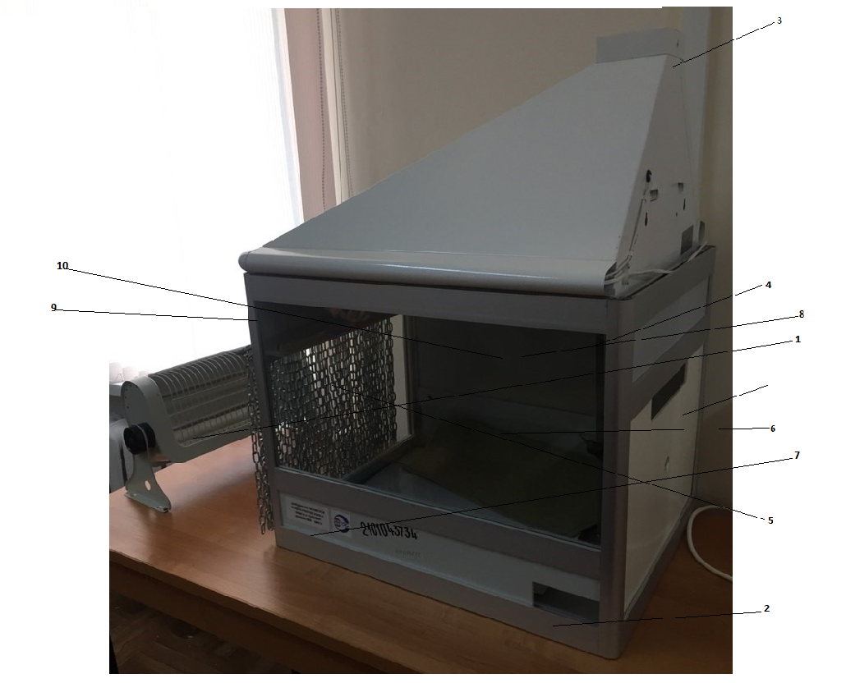

Для измерения расстояния от источника теплового излучения (электрокамина 1) до измерительной головки 10 используется стандартная металлическая линейка. Сменные экраны 5 имеют один типоразмер и выполнены из металла с темной и светлой окраской, брезента и набора параллельных цепей. На задней стенке модели помещения установлен гигрометр для измерения влажности воздуха внутри модели. Для измерения скорости движения воздуха используется малогабаритный термоанемометр, закрепляемый в стойке 6. На столешнице размещен удлинитель для подключения к сети переменного тока электрокамина 1 и вентиляционного зонта 3.
2.2. ТРЕБОВАНИЯ БЕЗОПАСНОСТИ ПРИ
ВЫПОЛНЕНИИ ЛАБОРАТОРНОЙ РАБОТЫ
- К работе допускаются студенты, ознакомленные с устройством
лабораторного стенда, принципом действия и мерами безопасности при
проведении лабораторной работы.
- Не рекомендуется включать электрокамин на полную мощность 1 кВт
(задействован один нагревательный элемент, второй - отключен).
- Запрещается прикасаться к электронагревательному элементу
электрокамина.
- Не допускается работа с любым экраном более 7 минут.
- Расстояние от электрокамина до экрана 150 - 200 мм.
- После проведения лабораторной работы отключить электропитание
стенда.

2.3. ПОРЯДОК ПРОВЕДЕНИЯ ЛАБОРАТОРНОЙ РАБОТЫ.
Задание 1: Исследовать изменение интенсивности излучения в зависимости от расстояния до источника.
- Установить источник теплового излучения на расстояние 20 см от
модели помещения.
- Подключить вентиляционный зонт и источник теплового излучения к
сети.
- Снять боковую стенку модели производственного помещения.
- Установить головку измерителя теплового потока в штативе
обращенной в сторону источника теплового излучения, на расстоянии 30 см.
от него.
- Включить источник теплового излучения и дать ему прогреться в
течение 2-3 мин. Включить измеритель теплового потока ИПП-2м.
- Перемещать датчик температуры в плоскости параллельной боковым
стенкам. Определить максимальную интенсивность теплового излучения,
Вт/м². Закрепить датчик в штативе.
- Перемещая головку датчика в сторону источника теплового излучения,
с шагом 5 см (в пяти точках), определить интенсивность теплового
излучения, Вт/м². после каждого перемещения датчика необходимо дать ему
прогреться в течении 2-3 мин.

- Данные замеров занести в таблицу 1. Построить график зависимости
среднего значения интенсивности теплового излучения от расстояния.
Задание 2: Исследовать эффективность защитного действия различных экранов.
- Устанавливая различные защитные экраны, определить интенсивность
теплового излучения на расстоянии 30 см. До проведения измерений экран
необходимо прогреть в течение 2-3 мин. Оценить эффективность защитного
действия экранов по формуле (2). Построить диаграмму.
Задание 3: Исследовать эффективность "вытяжной вентиляции" (количество уносимого вентилятором тепла).
2.3.10. Выключить источник теплового излучения.
■
2.3.11. Установить любой металлический экран и съемную боковую стенку.
Закрепить термоанемометр так, чтобы измерительная головка находилась на
максимальном удалении от стойки. Стойку с термоанемометром
расположить за моделью производственного помещения, а измерительную
головку - внутри (через отверстие в боковой стенке). Стойку максимально
приблизить к модели. Включить осветительную лампу внутри зонта, которая
в данном случае будет использоваться в качестве источника тепла.
В течение 20 минут замерять изменения температуры. Включить вентилятор зонта и в течение 20 минут снова повторить измерения. По результатам измерения определить эффективность вытяжной вентиляции (количество уносимого вентилятором тепла).
2.3.12. Выключить стенд и измерительные приборы

Отчет
по теме лабораторного занятия № 2
группа____
Студент_____________________________
курс___
Факультет____________________________
дата__________
Преподаватель___________________________
1. Цель лабораторной работы:
2. Общие сведения:
3. Схема стенда:
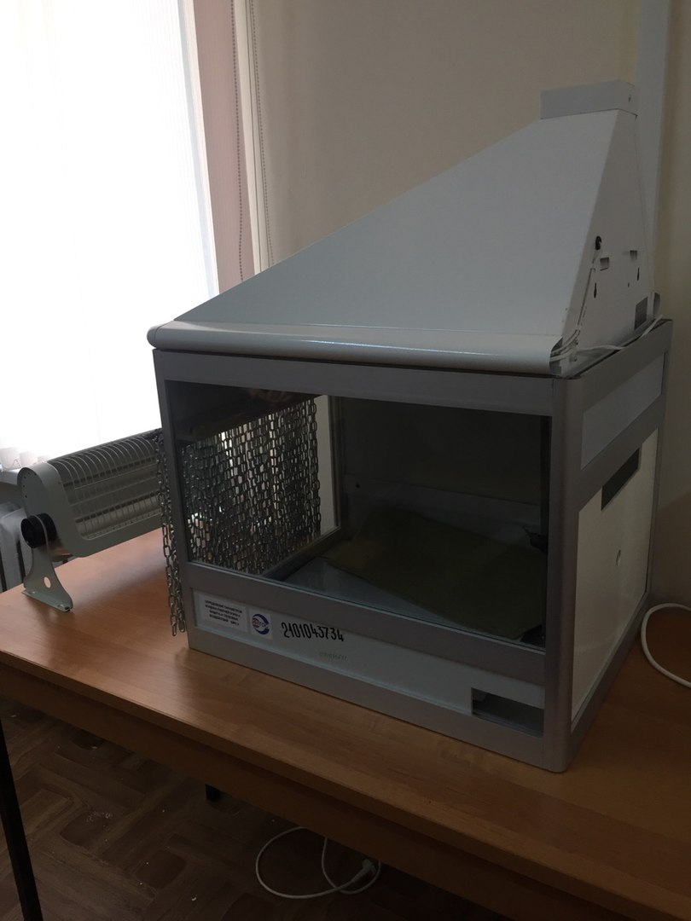

4. Порядок проведения лабораторной работы:
5. Данные измерений. __________________________________________________________________________________________________________________

Таблица 1. Зависимость интенсивности теплового излучения от расстояния до источника.

Расстояние до источника тепл. излучения, см. | 30 | 25 | 20 | 15 | 10 | 5
Т, °С
Интенсивность теплового излучения, Вт/м²
- Эффективность защитного действия экрана. Цепь.
- Эффективность защитного действия экрана. Брезент.
- Эффективность защитного действия экрана. Металл, лист белый.
- Эффективность защитного действия экрана. Металл, лист черный.

Таблица 6. Эффективность вытяжной |  |  |  |  | вентиляции.
Состояние | Значение температуры, °С.
работы | Время работы, мин.
 | 2 | 4 | 6 | 8 | 10 | 12 | 14 | 16 | 18 | 20
Выключен
Включен
6. График 1. Зависимость интенсивности теплового излучения от расстояния до источника


Расстояние, см

7. Диаграмма 1. Эффективность защитного действия экранов.
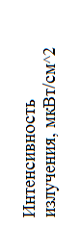

Цепь Брезент Металл лист белый Металл лист белый
8. Эффективность вытяжной вентиляции.

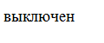
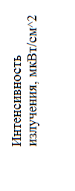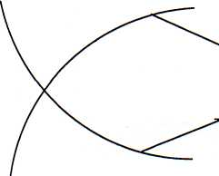 включен

Вывод:
БИБЛИОГРАФИЧЕСКИЙ СПИСОК
- Охрана труда. Г.Ф. Денисенко. - М.: Высшая школа, 1985.- 319 с.
- Охрана труда в химической промышленности. Г.В. Макаров. - М.:
Химия, 1989. - 496 с.
- ГОСТ 12.4.123 - 83. «ССБТ. Средства защиты от инфракрасного
излучения. Классификация. Общие технические требования.
Госстандарт СССР, 1983.
ГОСТ 12.1.005 - 88. «ССБТ. Воздух рабочей зоны. Общие санитарно-гигиенические требования». Госстандарт СССР, 1988.

